Lion Pil Doldurucu
( 2 Cell Lion Battery Charger )
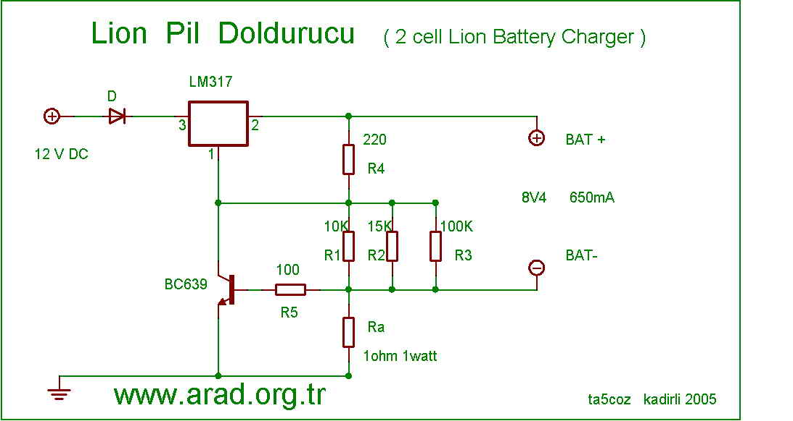
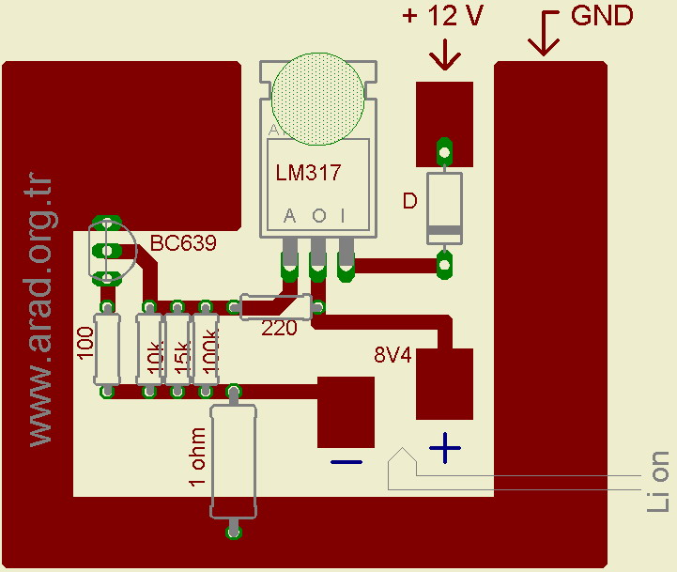

Devreyi GP688 türü ve bataryası Lion pil ile modifiye edilmiş FT51 türü el cihazlarında kullanabilirsiniz. Piyasada bol miktarda ve ucuz bulunabilen Lion cep telefonu bataryalarını, şarj devresini söküp sadece pil kısmını kullanabilirsiniz. Örneğin FT51 için 2 adet Lion pil hücresi seri bağlanarak 4,8 volt luk küçük tip kasası içerisine sığdırılabilmektedir.
Bir baskı devre şeması vermedim...kart, resimlerde görüldüğü gibi maket bıçağı operasyonu ile basitçe hazırlanabilmektedir.
Çalışma Şekli :
Devre " Panasonic_LiIon_Charging.pdf " ve ST ( sgs - thomson ) un LM317 belgesindeki " Current Limited 6 Volt Charger " şemasından esinlenerek yapılmıştır.
Giriş geriliimi ( Vin ) 10 Volt - 20 Volt arası olabilir. ( LM317 için verilen fazla giriş gerilimi 37 volt, en fazla çıkış akımı 1,5 amperdir. ) LM317 bir soğutucuya bağlanmalıdır. Örnekte eski tip işlemci soğutucusu kullanılmıştır. 12 volt giriş gerilimi ve 650 mA çıkış akımı için bu kadar büyük soğutucu gereksiz ama elimde bu vardı !
R1, R2 ve R3 paralel dirençleri, çıkış gerilimini 8,4 volt'a getirmek içindir. Burada kolaylık olsun diye trimpot kullanmayınız !
Ra direnci, doldurma akımını belirlemektedir. Şarj Akımı I = 650mV / Ra dır.
Çıkıştan akım çekilmediğinde, Ra üzerinde BC639 u iletime geçirecek gerilim düşmeyeceğinden, devre bildiğimiz gerilim regulatoru gibi çalışacaktır.Bu durumdayken çıkış gerilimi uygun seçilen R1, R2, R3 dirençleri ile ( örnekte 10K, 15K, 100K ) 8,4 volt a getirilmelidir. Bu yapıldıktan sonra bir ampermetre ile çıkış kısadevre akımı ölçülecektir. Çıkış kısa devre akımı, Ra = 1 ohm için yaklaşık 650 mA olacaktır.
650mV yaklaşık bir değerdir, Bir silisyum transiztörün iletime geçme gerilimi 500mV-700mV aralığında bir değerdir.
Batarya üzerinden akan şarj akımı aynı zamanda Ra direnci üzerinden de aktığından, Ra üzerinde düşün gerilim, BC639 u iletime geçirecek seviyeye ( 650mV) ulaştığında LM317 nin 1 nolu ucunu ( ADJ -ayar-) toprağa çekecek ve çıkış gerilimini düşürerek batarya ve Ra üzerinden sabit akım akmasına neden olacaktır.
Sonuç olarak batarya, gerilimi 8,4 volta ulaşana kadar sabit I akımı ile dolacaktır. Batarya dolduğunda 8,4 volta ulaşılmış demektir ve doldurma akımı giderek en az değerine inecektir. Denemelerde bu değerin 2mA ila 8mA arasında olduğunu gördüm. Yani bataryanızı şarja bağlayın ve istediğiniz zaman alın !
Devreyi birkaç aydır Lion bataryalı telsizimi ( GP688 ) doldurmada kullanıyorum. Bataryada herhangi bir ısınma vs. gözlemedim...güvenle kullanabilirsiniz.
Devreye, bataryanın dolduğunu anlamak için bir düzenek eklenebilir...doldurma sırasında Ra üzerindeki gerilim 650mV civarındadır, doldurma tamamlandığında bu gerilim sıfıra yakın değerlere kadar düşmektedir. Bir komparator ( LM393 ) ile Ra ucundaki gerilim örneğin 50mV ile karşılaştırılırsa ve komparatorun çıkışı bir LED i kontrol ederse algılama işlemide tamam demektir. İlerleyen zamanda bu tür bir şemayı da sayfaya ekleyebiliriz.
Söylemeye gerek var mı?...çıkış gerilimi 4,2 volt'a ayarlanırsa tek hücre ( 3,6 volt ) Lion pil de doldurulabilir.
Devreyi yapacak arkadaşlara başarılar...
H. Gültekin Çakar. ta5coz. ta5coz@mynet.com 29 mart 2006 kadirli.

